МІНІСТЕРСТВО ОСВІТИ І НАУКИ УКРАЇНИ
НАВЧАЛЬНО-НАУКОВИЙ КОМПЛЕКС
«ІНСТИТУТ ПРИКЛАДНОГО СИСТЕМНОГО АНАЛІЗУ»
НАЦІОНАЛЬНОГО ТЕХНІЧНОГО УНІВЕРСИТЕТУ УКРАЇНИ
«КИЇВСЬКИЙ ПОЛІТЕХНІЧНИЙ ІНСТИТУТ ІМЕНІ ІГОРЯ СІКОРСЬКОГО»
КАФЕДРА МАТЕМАТИЧНИХ МЕТОДІВ СИСТЕМНОГО АНАЛІЗУ

Практична робота №5
з курсу «Комп'ютерні мережі»

Виконав студент 3 курсу
групи КА-72
Бойко Павло
Прийняв Кухарєв С.О.

Київ – 2020 р.

Контрольні запитання:
- Визначте IP адреси вашої та цільової робочих станцій.
Моя - 192.168.0.110, цільова - 128.119.245.12.

- Яке значення в полі номера протоколу вищого рівня в заголовку IP першого пакету із запитом ICMP?
Protocol: ICMP (1)

- Скільки байт займає заголовок IP першого пакету із запитом ICMP? Скільки байт займає корисна інформація (payload) пакету? Поясніть як ви встановили кількість байт корисної інформації.
Head Load = 20 байт
Total Length =576 байт
Payload = 576 -20 = 556

- Дослідіть пакет із пунктів 2/3. Чи фрагментований цей пакет? Поясніть як ви встановили фрагментацію пакету. Як можна встановити номер фрагменту, що передається у пакеті?
Так, фрагментований. По номеру фрейма.
2 IPv4 Fragments (1980 bytes): #98(1480), #99(500)
- Знайдіть наступний фрагмент датаграми IP. Яка інформація дозволяє встановити наявність наступних фрагментів, що мають слідувати за другим фрагментом?
Reassembled IPv4 in frame: 102

- Які поля протоколу IP відрізняють перший фрагмент від другого?
Тільки назва фрейму та Upper Layer Protocol

- Розгляньте послідовність пакетів IP із запитами ICMP вашої робочої станції. Які поля заголовку IP завжди змінюються?
Identification та Header checksum.

- Розгляньте послідовність пакетів IP із запитами ICMP вашої робочої станції. Які поля заголовку IP мають зберігати свої значення? Які поля мають змінюватися? Чому?
Поля, які зберігають свої значення:
- Version (ми використовуємо IPv4 для всіх пакетів)
- header length (всі пакети – ICMP)
- source IP, destination IP (Ми пінгуємо одну і ту ж адресу)
- Differentiated Services (всі ICMP пакети одного службового типу)
- Time to live
Поля, які змінюють свої значення:
- Upper Layer Protocol (всі загаловки ICMP мають унікальні поля, що змінюються)
- Identification (IP пакети мають мати різні id)
- Header checksum (оскільки заголовки змінюються, то контрольна сума

- Розгляньте послідовність пакетів IP із запитами ICMP вашої робочої станції. Опишіть закономірність зміни значень поля Identification рівня IP.
Інкрементується на 1

- Розгляньте послідовність пакетів IP із повідомленнями TTL-exceeded від найближчого маршрутизатора. Які значення встановлені у полях Identification та TTL?
Time to live: 2 Identification: 0xe63d (58941)
- Розгляньте послідовність пакетів IP із повідомленнями TTL-exceeded від найближчого маршрутизатора. Які значення встановлені у полях Identification та TTL? Чи змінюються ці значення для різних пакетів у послідовності? Чому?
Time to live: не змінюється
Identification : змінюєтся щоб розрізняти фрагменти (Якщо дві або більше IP датаграми мають однаковий Identification, то це означає, що вони є фрагментами однієї великої IP датаграми.)

Висновки: при виконанні роботи я познайомився з протоколом IP. Ознайомився з деякими принципами фрагментації та як вони виражаються у запитах.

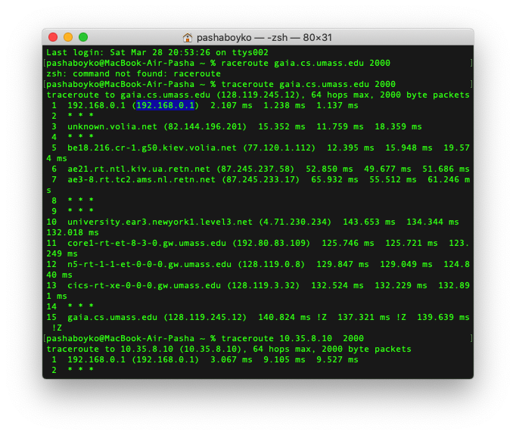

No. Time Source Destination Protocol Length Info
100 17.058010 192.168.0.1 192.168.0.110 ICMP 590 Time-to-live exceeded (Time to live exceeded in transit)

Frame 100: 590 bytes on wire (4720 bits), 590 bytes captured (4720 bits) on interface en0, id 0
Ethernet II, Src: Tp-LinkT_52:65:b6 (f4:f2:6d:52:65:b6), Dst: Apple_12:88:12 (14:c2:13:12:88:12)
Internet Protocol Version 4, Src: 192.168.0.1, Dst: 192.168.0.110
0100 .... = Version: 4
.... 0101 = Header Length: 20 bytes (5)
Differentiated Services Field: 0xc0 (DSCP: CS6, ECN: Not-ECT)
Total Length: 576
Identification: 0xff98 (65432)
Flags: 0x0000
...0 0000 0000 0000 = Fragment offset: 0
Time to live: 64
Protocol: ICMP (1)
Header checksum: 0xf6a4 [validation disabled]
[Header checksum status: Unverified]
Source: 192.168.0.1
Destination: 192.168.0.110
Internet Control Message Protocol

No. Time Source Destination Protocol Length Info
101 17.058142 192.168.0.110 128.119.245.12 IPv4 1514 Fragmented IP protocol (proto=UDP 17, off=0, ID=e63b) [Reassembled in #102]

Frame 101: 1514 bytes on wire (12112 bits), 1514 bytes captured (12112 bits) on interface en0, id 0
Ethernet II, Src: Apple_12:88:12 (14:c2:13:12:88:12), Dst: Tp-LinkT_52:65:b6 (f4:f2:6d:52:65:b6)
Internet Protocol Version 4, Src: 192.168.0.110, Dst: 128.119.245.12
0100 .... = Version: 4
.... 0101 = Header Length: 20 bytes (5)
Differentiated Services Field: 0x00 (DSCP: CS0, ECN: Not-ECT)
Total Length: 1500
Identification: 0xe63b (58939)
Flags: 0x2000, More fragments
...0 0000 0000 0000 = Fragment offset: 0
Time to live: 1
[Expert Info (Note/Sequence): "Time To Live" only 1]
Protocol: UDP (17)
Header checksum: 0x773b [validation disabled]
[Header checksum status: Unverified]
Source: 192.168.0.110
Destination: 128.119.245.12
Reassembled IPv4 in frame: 102
Data (1480 bytes)

No. Time Source Destination Protocol Length Info
102 17.058143 192.168.0.110 128.119.245.12 UDP 534 58936 → 33437 Len=1972

Frame 102: 534 bytes on wire (4272 bits), 534 bytes captured (4272 bits) on interface en0, id 0
Ethernet II, Src: Apple_12:88:12 (14:c2:13:12:88:12), Dst: Tp-LinkT_52:65:b6 (f4:f2:6d:52:65:b6)
Internet Protocol Version 4, Src: 192.168.0.110, Dst: 128.119.245.12
0100 .... = Version: 4
.... 0101 = Header Length: 20 bytes (5)
Differentiated Services Field: 0x00 (DSCP: CS0, ECN: Not-ECT)
Total Length: 520
Identification: 0xe63b (58939)
Flags: 0x00b9
...0 0101 1100 1000 = Fragment offset: 1480
Time to live: 1
[Expert Info (Note/Sequence): "Time To Live" only 1]
Protocol: UDP (17)
Header checksum: 0x9a56 [validation disabled]
[Header checksum status: Unverified]
Source: 192.168.0.110
Destination: 128.119.245.12
[2 IPv4 Fragments (1980 bytes): #101(1480), #102(500)]
User Datagram Protocol, Src Port: 58936, Dst Port: 33437
Data (1972 bytes)

